Pays

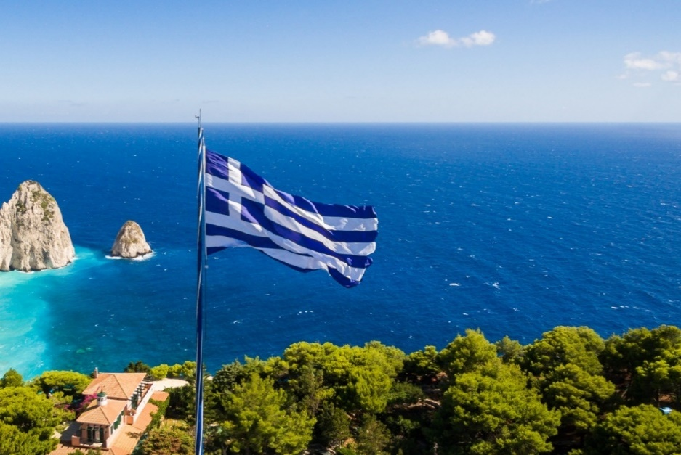Grèce

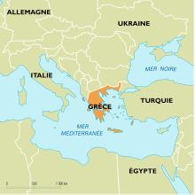

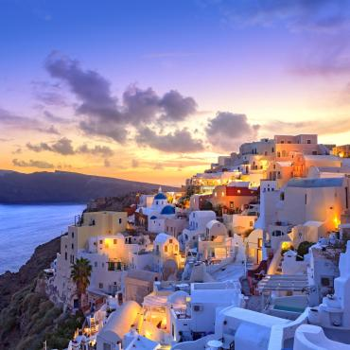

|  |  |  |
| --- | --- | --- |
| Enfants hors de l'école primaire de Grèce |  |  |
| années | nombres |  |
| 2012 | 36452 |  |
| 2013 | 40327 |  |
| 2014 | 49076 |  |
| 2015 | 43505 |  |
| 2016 | 48705 |  |

